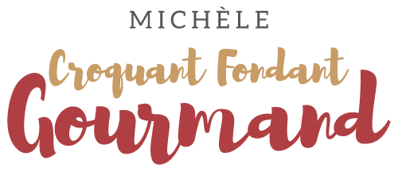 Cookies chocolat blanc-coco
 Pour 9 gros cookies
- 80 g de chocolat blanc
- 75 g de beurre demi-sel mou
- 50 g de cassonade
- 20 g de sucre en poudre
- 90 g de farine
- 1 pincée de levure
- 1 pincée de vanille en poudre
- 2 càs (12 g) de noix de coco râpée
Plaque du four tapissée de papier cuisson
Préchauffage du four à 180°C 
Hacher le chocolat au couteau et réserver au frais.
Mélanger au fouet dans un saladier, le beurre, la cassonade, le sucre et la vanille.
Lorsque le mélange est homogène, ajouter la farine tamisée avec la levure.
Continuer en ajoutant le chocolat et la noix de coco et en travaillant avec le bout des doigts.
Façonner 9 boulettes.
Les déposer sur la plaque en les espaçant et les aplatir légèrement.
Enfourner pour 8 minutes.
J'ai encore légèrement aplati les biscuits avec la lame d'un couteau à mi-cuisson.
Les laisser refroidir puis les déposer délicatement sur l'assiette de service.
Servir tiède ou froid.

